**VISTAS DEL AVANCE DE LA APLICACIÓN**

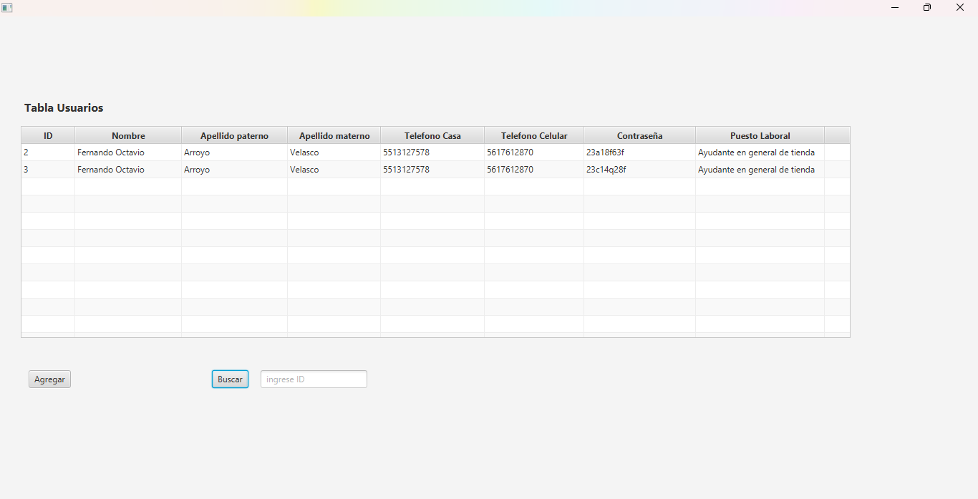

Se logro imprimir los usuarios disponibles en de la base de datos

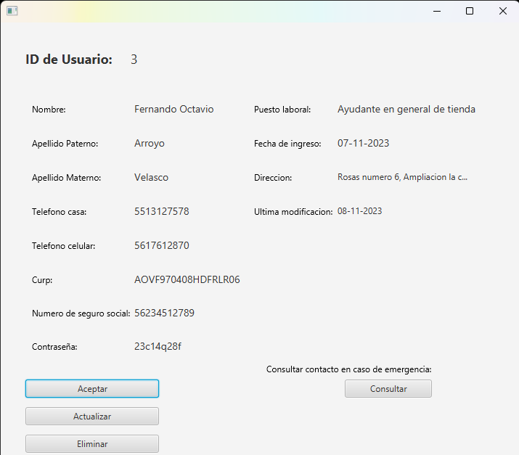

Se logro ver la información completa del usuario en otra ventana.

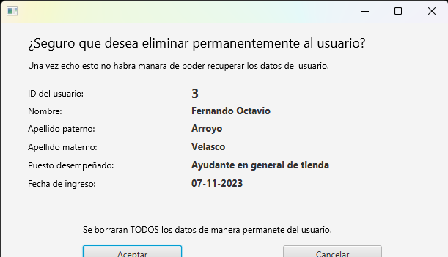

Se logro eliminar usuario en la base de datos desde la ventana

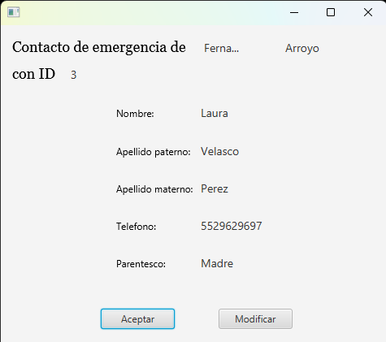

Se logro visualizar un contacto de emergencia del usuario

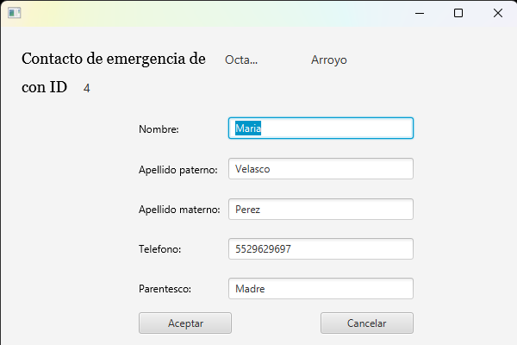

Se logro poder modificar los datos del contacto de emergencia

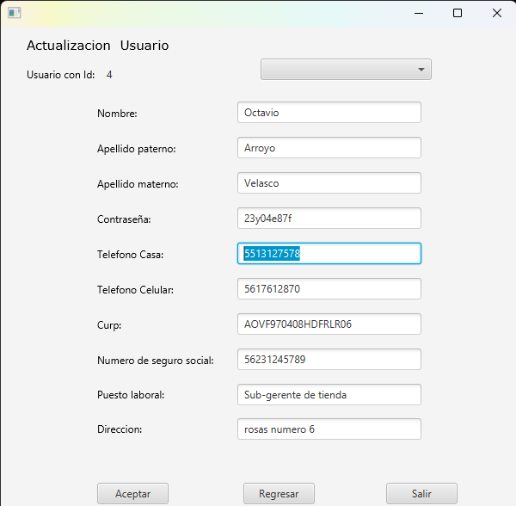

Se logro modificar los datos del usuario